TÍTULO DEL ARTÍCULO

Nombre(s) Apellido Paterno Apellido Materno
Institución
e-mail

Nombre(s) Apellido Paterno Apellido Materno
Institución
e-mail

Resumen
El resumen debe redactarse con 150 palabras como máximo. Debe utilizar este formato preestablecido como guía para la redacción de su artículo, preparado en Microsoft Word 97-2003. Márgenes izquierdo y derecho: 3.0 cm., superior e inferior 2.5 cm. Utilice la fuente Arial 12 para el texto principal, espaciados anterior y posterior de 0 puntos y el interlineado sencillo. El texto en todo el artículo debe ser justificado, a excepción de leyendas de tablas y figuras que van centradas. En el texto principal no deben dejarse renglones en blanco, a menos que sea para cambiar de tema o subtema. El artículo debe ser de 6 cuartillas como mínimo y 10 como máximo.

Palabras Claves: proporcione de tres a cinco palabras clave, en orden alfabético, separadas por una coma.

Abstract
El abstract es la traducción literal al inglés del resumen en letra cursiva.

Keywords: 3 a 5 palabras claves en inglés, ordenadas alfabéticamente en letra cursiva, separadas por una coma.

1. Introducción
Los artículos deben ser originales e inéditos, este mismo no debe ser enviado paralelamente a otras revistas o congresos para su aceptación y/o divulgación impresa, electrónica o por cualquier otro medio. El artículo deberá presentarse en formato IMRyD (Introducción, Métodos, Resultados y Discusión). Se aceptarán trabajos escritos en español o en inglés.

2. Métodos
Asegúrese que las figuras y tablas sean legibles y no sacrifique su tamaño. Estas deben ir centradas, referidas en el texto y numerarse consecutivamente. Cabe hacer mención de que la numeración es independiente para figuras y tablas.
Para las figuras y tablas debe considerarse lo siguiente:
- Se debe dejar un renglón en blanco antes y después de cada figura o tabla.
- Para la numeración y leyenda debe de usarse el tipo de letra Arial 11. En las tablas se pondrán en la parte superior y centradas; en las figuras, gráficas y diagramas en la parte inferior y centradas.
- Dentro de una figura o tabla puede usarse cualquier tipo y tamaño de letra, así como el interlineado.
- Si una tabla no cabe en una hoja, se debe cortar en dos o más tablas, poniendo su leyenda en cada una, con leyenda entre paréntesis de continuación.
- En párrafos, el texto tabla o figura deberá escribirse en minúscula (figura x o tabla x), pero en su leyenda la primera letra, si va en mayúscula. Note que figura siempre va completo (no usar fig.)
En la figura 1 y tabla 1 se muestran ejemplos de la manera correcta de insertar figuras y tablas.

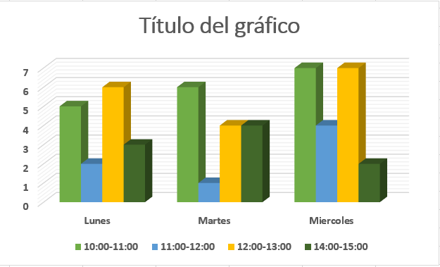
Figura 1. Figura ejemplo, elaborada para CIAI 2018.

Tabla 1. Tabla ejemplo, elaborada para CIAI 2018.
 | Lunes | Martes | Miércoles | Jueves
10:00-11:00 | 5 | 6 | 7 | 6
11:00-12:00 | 2 | 1 | 4 | 8
12:00-13:00 | 20 | 4 | 7 | 5
13:00-14:00 | 3 | 4 | 2 | 9

3. Resultados
Para insertar ecuaciones debe considerarse lo siguiente:
- Las ecuaciones deben escribirse obligatoriamente usando el Editor de Ecuaciones de Word.
- Las ecuaciones irán centradas y su numeración justificada a la derecha. El tipo de letra será el que viene definido por el editor de ecuaciones de Word (obligatorio).
- Después de una ecuación debe dejarse un renglón en blanco. Es conveniente en Word 2007 o posterior escribir y editar ecuaciones antes de pasar a dar formato a archivo de envío (Word 97-2003).
Un ejemplo de cómo incluir ecuaciones en el texto, puede observarse en la ecuación 1 donde se muestra la forma del teorema de Pitágoras.
(1)

4. Discusión
Las referencias deben ser colocadas entre paréntesis rectangulares en el cuerpo del texto principal, [Popper, 1959]. Todas las referencias deben ser citadas en el documento.

5. Conclusiones
Antes de enviar su artículo le recomendamos:
- Asegúrese que el archivo está en formato Microsoft Word 97-2003.
- Revise que el documento cumple con el formato IMRyD (Introducción, Métodos, Resultados y Discusión).
- Revise las citas en el texto y la numeración de: referencias, figuras, tablas y ecuaciones.
- Verifique que el trabajo cumpla con el formato propuesto: ancho de columna, márgenes, tipos de letra, formato de referencias, etc.
- El envío del artículo implica la aceptación por parte de los autores que los derechos patrimoniales de los mismos y que se publiquen en las memorias del congreso serán propiedad de la Universidad Autónoma Metropolitana-Lerma para su difusión y distribución. Los autores mantendrán derechos de propiedad que no correspondan con los de publicación de la obra, tales como: derechos de patente. Asimismo, los autores podrán reutilizar porciones del trabajo en otros documentos, así como reproducirlo para uso personal.
- Verifique que todos los autores del trabajo estén incluidos en el documento, ya que no se permitirá agregar alguno posteriormente.

6. Bibliografía y Referencias
Deben ponerse en orden alfabético, la letra debe ser Arial en tamaño 12 y sin cursiva. Primeramente va apellido y después el nombre (o bien puede ser solo inicial del nombre), puede seguir año (o año al final). El título del libro, página, etc. no debe escribirse entre comillas:
- Aaronson, S. A Theory of Human Motivation. Psychological Review, No. 50, 370-396, 1943.
- Chandrinos, K. V., & Trahanias, P. E. Web-based Information Systems. ERCIM Workshop Proceedings. Toronto, Canada. October, 1998.
- Dayra, M. Como redactar y publicar artículos científicos. Organización Panamericana de Salud. Monterrey, México. 1994.

